1. 使用IDEA打开Database_project文件工程。
2. 安装maven（3.8.1）和tomcat（9.0.46），注意tomcat版本不要高了，解压到某个路径下。
3. 设置maven的settingsfile目录位置，可以自己新建一个maven仓库文件夹用来存储jar包，或者直接使用默认路径。
4. 在右上侧选择添加add configurations，把自己解压的tomcat路径填入进去

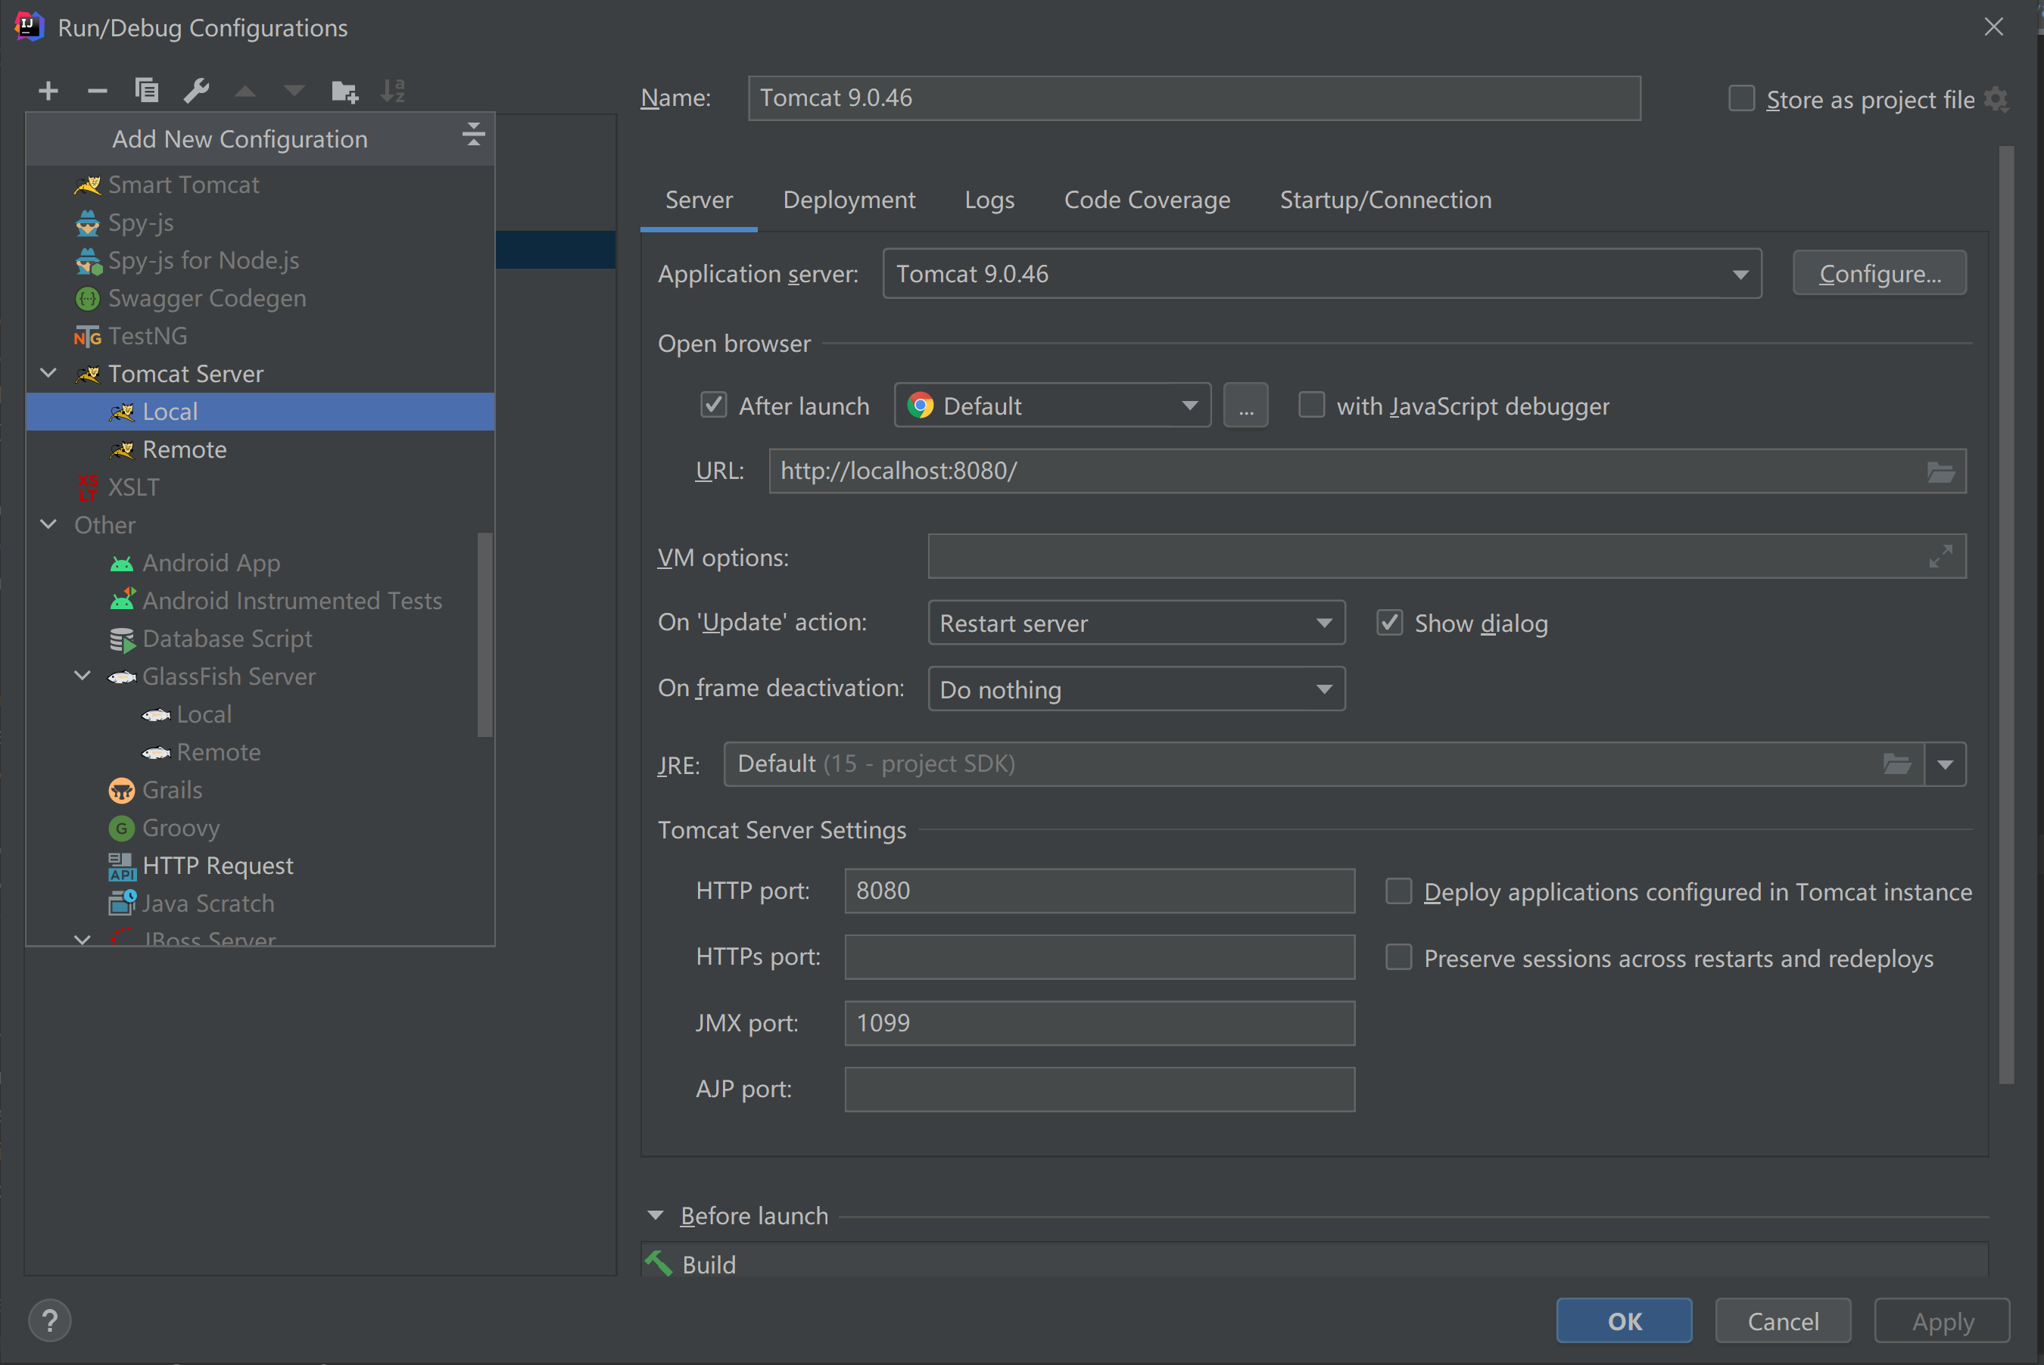

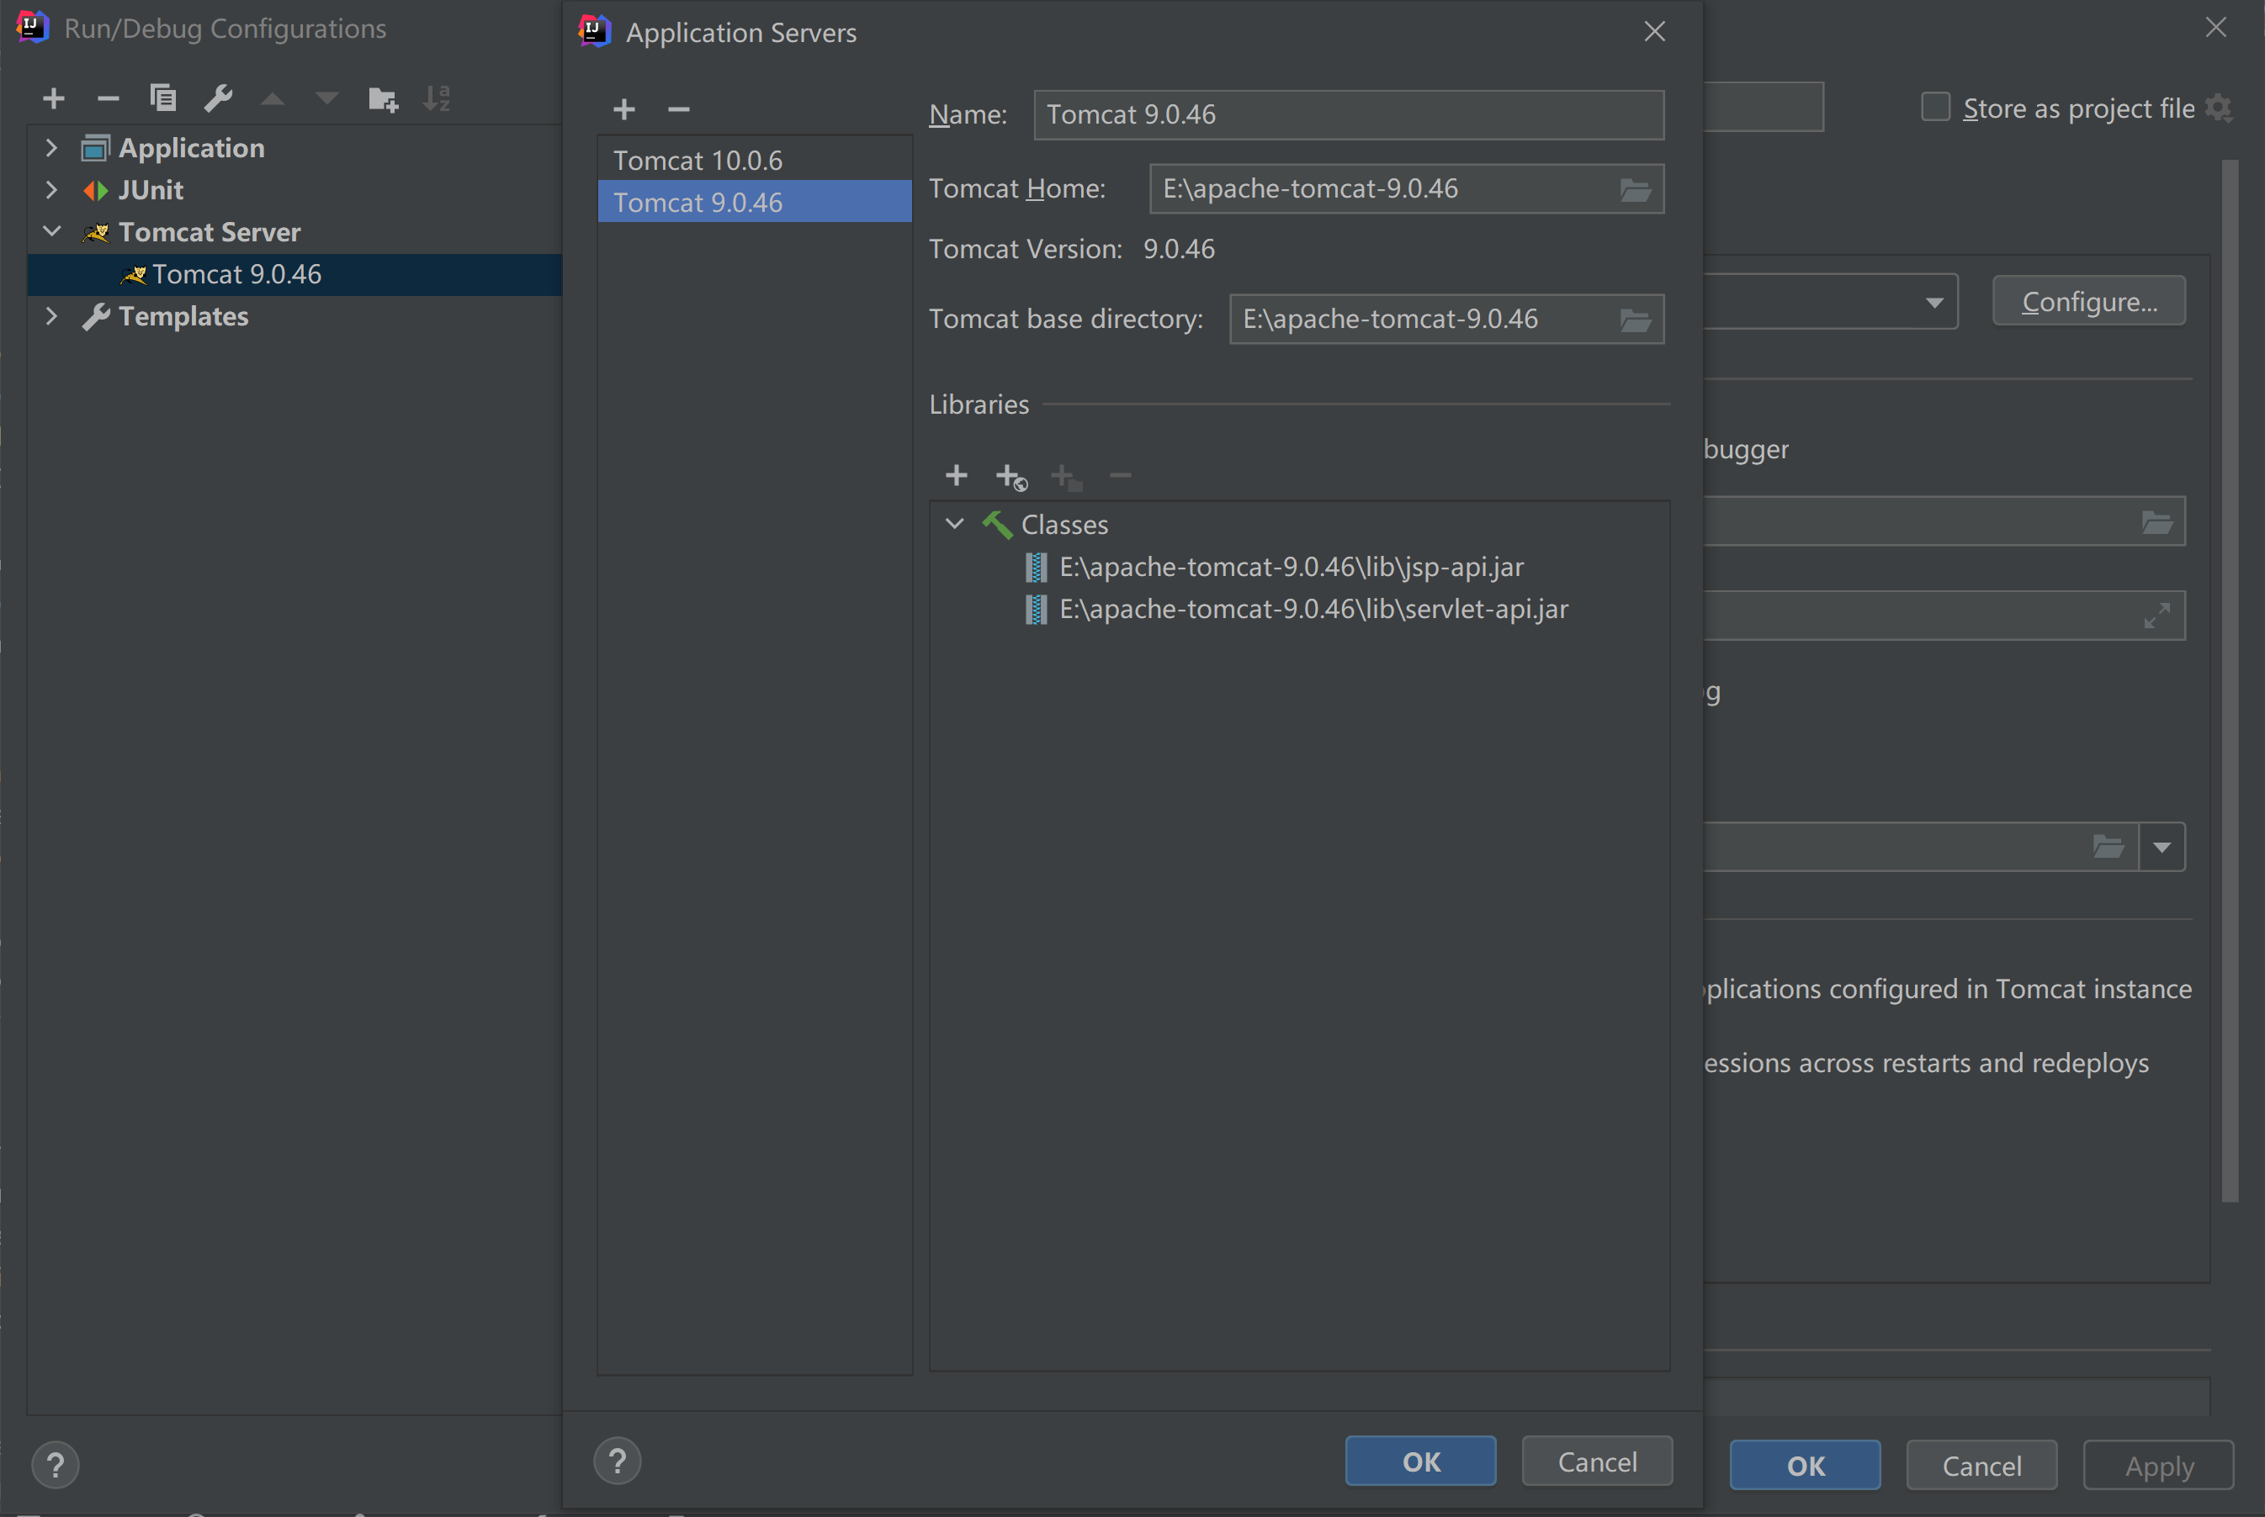

设置deployment，把application context修改为/，并且点击左下角的加号添加war explode发布方式。

1. 更新一下maven，自动完成jar包的下载安装，确认没有报错之后设置完毕：

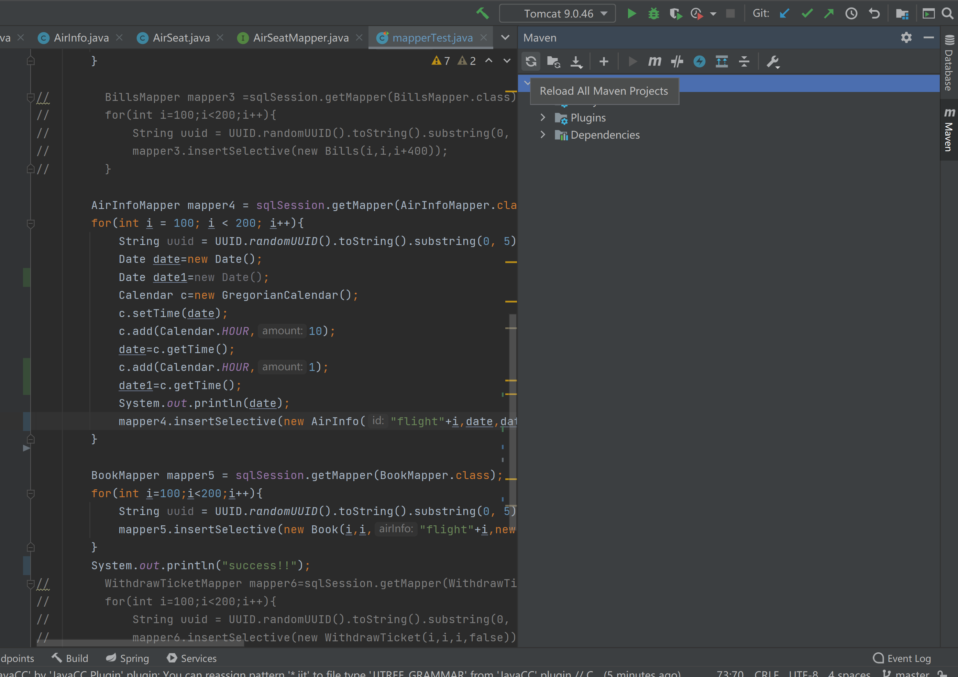

1. 运行air_ticket.sql脚本，完成数据库的创建，然后运行mappertest完成数据的插入，最后选择tomcat作为configuration启动服务器，最后成功进入主页面。

